**Descripción de la caja Funcional (in/out)**

El diagrama de caja Funcional nos ayuda a **identificar claramente las entradas y salidas y estudiar las relaciones que existen entre ellas, permitiendo así maximizar la eficiencia de los sistemas sin tener que introducirnos en los procesos de la pantalla Touch.**

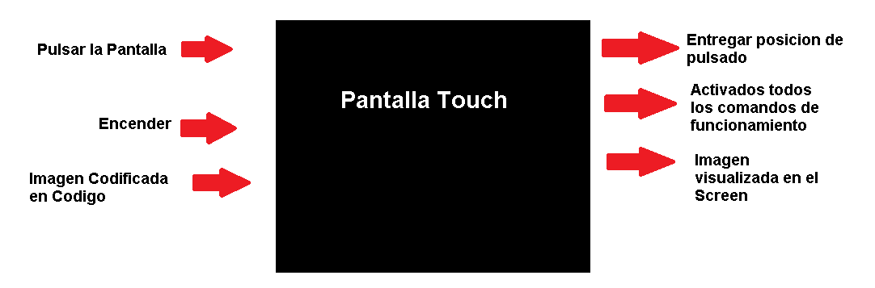

**Diagrama de caja funcional planteado por el grupo de trabajo**

**si deseamos saber cómo funciona el dispositivo entonces nos vemos obligados a destapar “la Caja Negra” y estudiar ese subsistema en forma más precisa. Con los siguientes diagramas**